Услуги стоматологов могут подорожать к Новому году
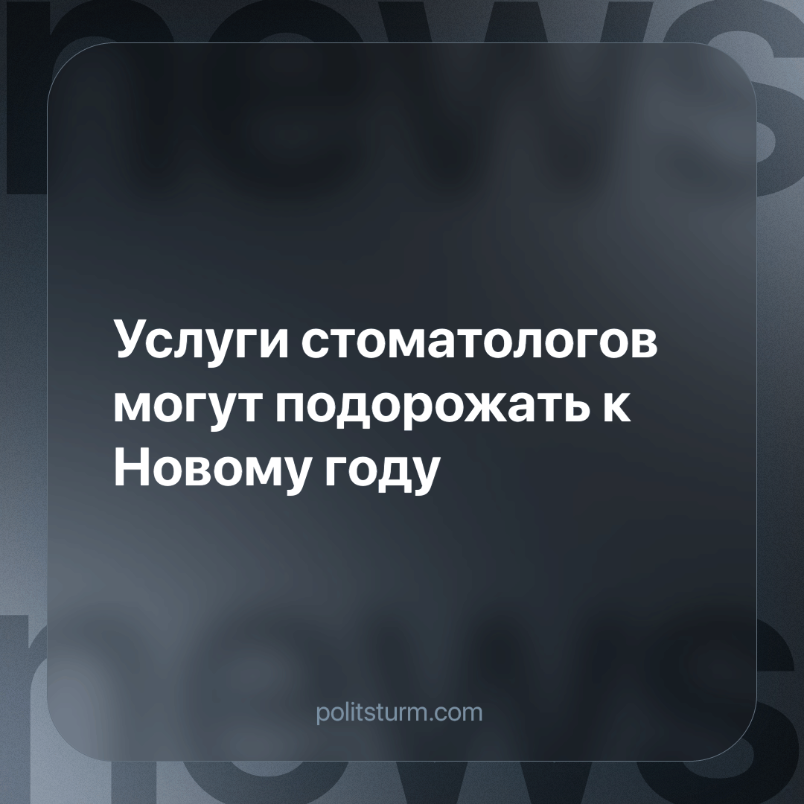

Оригинальная статья
2023-10-26
1 мин. на чтение

Цены на стоматологию могут вырасти во Владимирской области и других регионах к Новому году. Подорожание оценивают в 30%, сообщил Telegram-канал Mash.
Причинами этого стали санкции, курс доллара и проблемы с логистикой. По данным канала, после ухода с российского рынка иностранных компаний, возникли проблемы с препаратами для анестезии, композитом, полировочными дисками и другими материалами и оборудованием для лечения зубов.
Отмечается, что запасы того, что было в магазинах, подошли к концу, а качество аналогов оказалось невысоким. Еще одна из проблем – дефицит анестезии без адреналина, которую используют при лечении аллергиков и беременных. Из доступного: испанская и российская анестезии, первая эффективнее, но и в два раза дороже отечественной, пишет Mash. К тому же, прогнозируют рост цен и на импланты: на 10-15% на корейские, на 30% – на премиальные швейцарские.
Сейчас лечение зуба в частной клинике Владимира обойдется взрослому пациенту минимум в 4-6 тыс. рублей. Ранее также стало известно, что во Владимире предложили сделать стоматологию из бывшего роддома. Речь о пустующем с 2019 года отделении роддома №2.
Благодаря вышеописанному можно в очередной раз убедиться в том, что в капиталистическом обществе предпочтение, прежде всего, отдается прибыли, нежели здоровью населения. Недоступность препаратов и оборудования говорит об уязвимости российской медицинской системы в условиях рыночной экономики, а рост цен создает барьер для бедных и малоимущих граждан, что усиливает неравенство в доступе к медицине.
Идея преобразования бывшего роддома в стоматологическую клинику также свидетельствует о неэффективности системы здравоохранения, которая сегодня подчинена преимущественно частным экономическим интересам.
Лишь переход к социализму, построенному на плановой экономике и ставящему на первое место удовлетворение человеческих потребностей, способен предоставить всем трудящимся доступную и качественную медицинскую помощь.
Источник: Сетевое издание «День во Владимире» – «Во Владимирской области цены на стоматологию могут вырасти к Новому году» от 19 октября 2023 г.

Оригинальная статья

